Электрооборудование: | __________________
Месторасположения: | __________________
Дата: | «__» ________ 20__ г.

ПРОТОКОЛ №________
ИЗМЕРЕНИЯ СОПРОТИВЛЕНИЯ ЗАЗЕМЛЯЮЩЕГО КОНТУРА
- Объект измерения _______________________________________________________
- Характеристика грунта ___________________________________________________
- Схема расположения измерительных электродов:
Расстояние до зонда 20 метров, до вспомогательного электрода 10 метров. 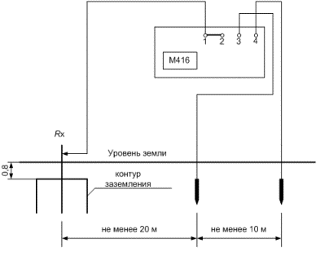

Сопротивление растеканию заземлителей, измеренное по приведенной в 3 схеме, составляет ______ .
Наличие цепи между заземлителями и заземляющими элементами проверено.

Заключение: На момент проведения испытания сопротивление заземляющего контура соответствует нормам ПТЭЭП (п. 2.7.13) и пригоден для дальнейшей эксплуатации.

ПРИБОРЫ | № п/п | Наименование прибора | Тип | № прибора | Класс точности | Дата след. проверки | Примечания
 | 1

Испытание производили: __________

Начальник электролаборатории: _______________ / /
^{(Подпись)}

Инженер-электрик _______________ / /
^{(Подпись)}

